2022年度

巴中市统计局部门决算

目录
公开时间：2023年10月13日

第一部分 部门概况 3
一、部门职责 3
二、机构设置 4
第二部分 2022年度部门决算情况说明 5
一、 收入支出决算总体情况说明 5
二、 收入决算情况说明 5
三、 支出决算情况说明 6
四、财政拨款收入支出决算总体情况说明 6
五、一般公共预算财政拨款支出决算情况说明 7
六、一般公共预算财政拨款基本支出决算情况说明 11
七、财政拨款“三公”经费支出决算情况说明 11
八、政府性基金预算支出决算情况说明 13
九、 国有资本经营预算支出决算情况说明 13
十、 其他重要事项的情况说明 13
第三部分 名词解释 15
第四部分 附件 19
附件 19
第五部分 附表 32
一、收入支出决算总表 32
二、收入决算表 32
三、支出决算表 32
四、财政拨款收入支出决算总表 32
五、财政拨款支出决算明细表 32
六、一般公共预算财政拨款支出决算表 32
七、一般公共预算财政拨款支出决算明细表 32
八、一般公共预算财政拨款基本支出决算表 32
九、一般公共预算财政拨款项目支出决算表 32
十、政府性基金预算财政拨款收入支出决算表 32
十一、国有资本经营预算财政拨款收入支出决算表 32
十二、国有资本经营预算财政拨款支出决算表 32
十三、财政拨款“三公”经费支出决算表 32

第一部分 部门概况

一、部门职责
1.贯彻执行国家有关统计工作的法律、法规，草拟全市统计工作的规章、制度、统计现代化建设规划和统计调查计划，组织领导和监督检查全市各县区、部门的统计和国民经济核算工作，监督检查统计法律、法规的实施。负责组织、协调本行政区域内的统计登记。
2.建立健全全市国民经济核算体系和统计指标体系，建立和管理全市基本统计报表，制定全市统计标准，审定部门统计标准，管理统计调查项目，审批调查方案。
3.组织实施全市重大国情国力普查和专项调查，汇总、整理全市基本统计资料，对国民经济、科技进步和社会发展情况进行统计分析、预测和监督，组织非公有制经济调查。向市委、市政府以及有关部门提供统计信息和咨询建议。
4.统一核定、管理、发布全市的基本统计资料，定期向社会公众发布全市性国民经济和社会发展情况的统计信息。
5.建立健全和管理全市统计信息自动化建设系统和统计数据库体系，制定统计数据库网络的基本标准和运行规定。
6.组织管理全市统计专业资格考试和职称评定、统计系统公务员业务培训、统计专业人员岗位培训和继续教育工作。
7.承办市政府交办的其他事项。

二、机构设置
巴中市统计局下属二级单位4个，其中行政单位1个，参照公务员法管理的事业单位2个，其他事业单位1个。
纳入巴中市统计局2022年度部门决算编制范围的二级预算单位包括：
- 巴中市统计局
- 巴中市社情民意调查中心
- 巴中市普查中心
- 巴中市统计大数据中心

第二部分 2022年度部门决算情况说明

- 收入支出决算总体情况说明
2022年度收、支总计880.68万元。与2021年相比，收、支总计各减少157.09万元，下降15.14%。主要变动原因是上年度含以前年度结转资金134.56万元。

（图1：收、支决算总计变动情况图）
- 收入决算情况说明

2022年本年收入合计860.68万元，其中：一般公共预算财政拨款收入860.68万元，占100%。

（图2：收入决算结构图）
- 支出决算情况说明

2022年本年支出合计880.68万元，其中：基本支出750.65万元，占85.24%；项目支出130.03万元，占14.76%。

（图3：支出决算结构图）

四、财政拨款收入支出决算总体情况说明
2022年财政拨款收、支总计880.68万元。与2021年相比，收、支总计各减少157.09万元，下降15.14%。主要变动原因是上年度含以前年度结转资金134.56万元。
（图4：财政拨款收、支决算总计变动情况）

五、一般公共预算财政拨款支出决算情况说明

（一）一般公共预算财政拨款支出决算总体情况
2022年一般公共预算财政拨款支出880.68万元，占本年支出合计的100%。与2021年相比，一般公共预算财政拨款支出增减少22.53万元，下降2.49%。主要变动原因是本年度项目支出较上年度减少。

（图5：一般公共预算财政拨款支出决算变动情况）

（二）一般公共预算财政拨款支出决算结构情况
2022年一般公共预算财政拨款支出880.68万元，主要用于以下方面:一般公共服务支出734.19万元，占83.37%；社会保障和就业支出62.20万元，占7.06%；卫生健康支出31.50万元，占3.58%；住房保障支出52.79万元，占5.99%。

（图6：一般公共预算财政拨款支出决算结构）

（三）一般公共预算财政拨款支出决算具体情况

2022年一般公共预算支出决算数为880.68，完成预算100%。其中：
1.一般公共服务（类）统计信息事务（款）行政运行（项）: 支出决算为542.77万元，完成预算100%，决算数等于预算数。
2.一般公共服务（类）统计信息事务（款）一般行政管理事务（项）: 支出决算为15.96万元，完成预算100%，决算数等于预算数。
3.一般公共服务（类）统计信息事务（款）专项统计业务（项）: 支出决算为20.00万元，完成预算100%，决算数等于预算数。
4.一般公共服务（类）统计信息事务（款）专项普查活动（项）: 支出决算为57.07万元，完成预算100%，决算数等于预算数。
5.一般公共服务（类）统计信息事务（款）统计抽样调查（项）: 支出决算为32.00万元，完成预算100.00%，决算数等于预算数。
6.一般公共服务（类）统计信息事务（款）事业运行（项）: 支出决算为61.39万元，完成预算100.00%，决算数等于预算数。
7.一般公共服务（类）统计信息事务（款）其他统计信息事务支出（项）: 支出决算为5.00万元，完成预算100%，决算数等于预算数。
8.社会保障和就业（类）行政事业单位养老支出（款）行政单位离退休（项）: 支出决算为18.00万元，完成预算100.00%，决算数等于预算数。
9. 社会保障和就业（类）行政事业单位养老支出（款）机关事业单位基本养老保险支出（项）：支出决算为44.03万元，完成预算100%，决算数等于预算数。
10. 社会保障和就业（类）其他社会保障和就业支出（款）其他社会保障和就业支出（项）：支出决算为0.17万元，完成预算100.00%，决算数等于预算数。
11.卫生健康（类）行政事业单位医疗（款）行政单位医疗（项）:支出决算为21.09万元，完成预算100.00%，决算数等于预算数。
12.卫生健康（类）行政事业单位医疗（款）事业单位医疗（项）:支出决算为4.33万元，完成预算100.00%，决算数等于预算数。
13.卫生健康（类）行政事业单位医疗（款）公务员医疗补助（项）:支出决算为4.60万元，完成预算100.00%，决算数等于预算数
14.卫生健康（类）行政事业单位医疗（款）其他行政事业单位医疗（项）:支出决算为1.48万元，完成预算100.00%，决算数等于预算数。
15.住房保障（类）住房改革（款）住房公积金（项）:支出决算为52.79万元，完成预算100%，决算数等于预算数。

六、一般公共预算财政拨款基本支出决算情况说明
2022年一般公共预算财政拨款基本支出750.65万元，其中：
人员经费632.80万元，主要包括：基本工资、津贴补贴、奖金、绩效工资、机关事业单位基本养老保险费、职工基本医疗保险缴费、公务员医疗补助缴费、其他社会保障缴费、其他工资福利支出、生活补助、医疗费补助、奖励金、住房公积金等。
公用经费117.84万元，主要包括：办公费、印刷费、邮电费、差旅费、维修（护）费、会议费、公务接待费、工会经费、福利费、公务用车运行维护费、其他交通费、其他商品和服务支出等。

七、财政拨款“三公”经费支出决算情况说明

（一）“三公”经费财政拨款支出决算总体情况说明
2022年“三公”经费财政拨款支出决算为7.73万元，完成预算79.53%，较上年增加0.06万元，增长0.78%,与上年度基本持平。决算数小于预算数的主要原因是公务接待实际发生小于年初预算金额。

（二）“三公”经费财政拨款支出决算具体情况说明
2022年“三公”经费财政拨款支出决算中，因公出国（境）费支出决算0万元，占0%；公务用车购置及运行维护费支出决算7.24万元，占93.66%；公务接待费支出决算0.49万元，占6.34%。具体情况如下：

（图7：“三公”经费财政拨款支出结构）
1.无因公出国（境）经费支出。
2.公务用车购置及运行维护费支出7.24万元,完成预算94.03%。公务用车购置及运行维护费支出决算比2021年增加0.13万元，增长1.83%。主要原因是本单位车辆使用年限较长，车辆老化，公务用车维修维护费用增加。
其中：公务用车购置支出0万元。全年未更新购置公务用车。截至2022年12月底，单位共有公务用车1辆，其中：越野车1辆。
公务用车运行维护费支出7.24万元。主要用于本单位开展统计调研、调查、下乡扶贫、参加重要会议活动等所需的公务用车燃料费、维修费、过路过桥费、保险费等支出。
3.公务接待费支出0.49万元，完成预算24.26%。公务接待费支出决算比2021年减少0.07万元，下降12.5%。主要原因是本年度公务接待批次和人次较上年减少。其中：
国内公务接待支出0.49万元，主要用于接待上级主管部门和其他相关单位执行公务、开展业务活动餐费支出。国内公务接待4批次，39人次（不包括陪同人员），共计支出0.49万元，具体内容包括：乐山市统计局来巴开展2021年全省统计系统网络安全交叉检查支出770.00元，绵阳市经济社会调查队来巴开展社情民意调查工作学习交流支出776.00元，省统计局来巴开展一季度经济形势调研工作支出1050.00元。省统计局来巴检查指导2022年全省统计系统运动会第三片区巴中赛事筹备相关工作支出2320.00元。
外事接待支出0万元。

八、政府性基金预算支出决算情况说明
2022年政府性基金预算财政拨款支出0万元。
- 国有资本经营预算支出决算情况说明
2022年国有资本经营预算财政拨款支出0万元。
- 其他重要事项的情况说明

（一）机关运行经费支出情况
2022年，巴中市统计局机关运行经费支出117.84万元，比2021年增加11.43万元，增长10.74%。主要原因是本年度人员较上年度有增加，导致机关运行经费支出增加。

（二）政府采购支出情况
2022年，巴中市统计局政府采购支出总额0万元。

（三）国有资产占有使用情况
截至2022年12月31日，巴中市统计局共有车辆1辆，其中：应急保障用车1辆。单价100万元以上专用设备0台（套）。

（四）预算绩效管理情况
根据预算绩效管理要求，本部门在2022年度预算编制阶段，组织对7个项目编制了绩效目标，预算执行过程中，选取7个项目开展绩效监控。
组织对2022年度一般公共预算、政府性基金预算、国有资本经营预算、社会保险基金预算以及资本资产、债券资金等全面开展绩效自评，形成巴中市统计局部门整体绩效自评报告，部门整体支出绩效自评得分为98.50分，绩效自评综述：本单位严格按照年初申报的预算绩效目标，规范资金使用，有效发挥了财政资金效益。
- 名词解释

1.财政拨款收入：指单位从同级财政部门取得的财政预算资金。
2.年初结转和结余：指以前年度尚未完成、结转到本年按有关规定继续使用的资金。
3.年末结转和结余：指单位按有关规定结转到下年或以后年度继续使用的资金。
4.一般公共服务支出（类）统计信息事务（款）行政运行（项）: 指行政单位（包括实行公务员管理的事业单位）的基本支出。
5.一般公共服务支出（类）统计信息事务（款）一般行政管理事务（项）: 指行政单位（包括实行公务员管理的事业单位）未单独设置项级科目的其他项目支出。
6.一般公共服务支出（类）统计信息事务（款）专项统计业务（项）: 指各级统计机关在日常业务之外开展专项统计工作的支出。
7. 一般公共服务支出（类）统计信息事务（款）专项普查活动（项）: 指统计部门开展人口普查、经济普查、农业普查、投入产出调查等周期性普查工作的支出。
8.一般公共服务支出（类）统计信息事务（款）统计抽样调查（项）: 指统计抽样调查队开展各类统计调查工作的支出。
9.一般公共服务支出（类）统计信息事务（款）事业运行（项）: 指事业单位的基本支出，不包括行政单位（包括实行公务员管理的事业单位）后勤服务中心、医务室等附属事业单位。
10.一般公共服务支出（类）统计信息事务（款）其他统计信息事务支出（项）: 指上述项目以外的其他统计信息事务支出。
11.社会保障和就业支出（类）行政事业单位养老支出（款）行政单位离退休（项）: 指行政单位（包括实行公务员管理的事业单位）开支的离退休经费。
12.社会保障和就业支出（类）行政事业单位养老支出（款）机关事业单位基本养老保险缴费支出（项）: 指机关事业单位实施养老保险制度由单位缴纳的基本养老保险费支出。
13.社会保障和就业支出（类）其他社会保障和就业支出（款）其他社会保障和就业支出（项）:指除上述项目以外其他用于保障社会保障和就业方面的支出。
14.卫生健康支出（类）行政事业单位医疗（款）行政单位医疗（项）: 指财政部门安排的行政单位（包括实行公务员管理的事业单位）基本医疗保险缴费经费，未参加医疗保险的行政单位的公费医疗经费，按国家规定享受离休人员、红军老战士待遇人员的医疗经费。
15.卫生健康支出（类）行政事业单位医疗（款）事业单位医疗（项）: 指财政部门安排的事业单位基本医疗保险缴费经费，未参加医疗保险的事业单位的公费医疗经费，按国家规定享受离休人员待遇的医疗经费。
16.卫生健康支出（类）行政事业单位医疗（款）公务员医疗补助（项）: 指财政部门安排的公务员医疗补助经费。
17.卫生健康支出（类）行政事业单位医疗（款）其他行政事业单位医疗支出（项）: 指除上述项目以外的其他用于行政事业单位医疗方面的支出。
18.住房保障支出（类）住房改革支出（款）住房公积金（项）: 指行政事业单位按人力资源和社会保障部、财政部规定的基本工资和津贴补贴以及规定比例为职工缴纳的住房公积金。
19.基本支出：指为保障机构正常运转、完成日常工作任务而发生的人员支出和公用支出。
20.项目支出：指在基本支出之外为完成特定行政任务和事业发展目标所发生的支出。
21.“三公”经费：指部门用财政拨款安排的因公出国（境）费、公务用车购置及运行费和公务接待费。其中，因公出国（境）费反映单位公务出国（境）的国际旅费、国外城市间交通费、住宿费、伙食费、培训费、公杂费等支出；公务用车购置及运行费反映单位公务用车车辆购置支出（含车辆购置税）及租用费、燃料费、维修费、过路过桥费、保险费等支出；公务接待费反映单位按规定开支的各类公务接待（含外宾接待）支出。
22.机关运行经费：为保障行政单位（含参照公务员法管理的事业单位）运行用于购买货物和服务的各项资金，包括办公及印刷费、邮电费、差旅费、会议费、福利费、日常维修费、专用材料及一般设备购置费、办公用房水电费、办公用房取暖费、办公用房物业管理费、公务用车运行维护费以及其他费用。

第四部分 附件

附件
巴中市统计局整体支出绩效评价报告

一、部门概况
（一）机构组成
巴中市统计局下属二级预算单位4个，其中行政单位1个，参照公务员法管理的事业单位2个，其他事业单位1个。主要包括：巴中市统计局机关、巴中市普查中心、巴中市社情民意调查中心、巴中市统计大数据中心。局机关下设公室、政策法规科（统计执法监督局）、综合统计科、服务业统计科、投资统计科、农村经济统计科、工业能源统计科、人口社会和科技统计科等8个职能科室。
- 机构职能
1.贯彻执行国家有关统计工作的法律、法规，草拟全市统计工作的规章、制度、统计现代化建设规划和统计调查计划，组织领导和监督检查全市各县区、部门的统计和国民经济核算工作，监督检查统计法律、法规的实施。负责组织、协调本行政区域内的统计登记。
2.建立健全全市国民经济核算体系和统计指标体系，建立和管理全市基本统计报表，制定全市统计标准，审定部门统计标准，管理统计调查项目，审批调查方案。
3.组织实施全市重大国情国力普查和专项调查，汇总、整理全市基本统计资料，对国民经济、科技进步和社会发展情况进行统计分析、预测和监督，组织非公有制经济调查。向市委、市政府以及有关部门提供统计信息和咨询建议。
4.统一核定、管理、发布全市的基本统计资料，定期向社会公众发布全市性国民经济和社会发展情况的统计信息。
5.建立健全和管理全市统计信息自动化建设系统和统计数据库体系，制定统计数据库网络的基本标准和运行规定。
6.组织管理全市统计专业资格考试和职称评定、统计系统公务员业务培训、统计专业人员岗位培训和继续教育工作。
7.承办市委、市政府交办的其他事项。
（三）人员概况
截止2022年末，全局共有在职职工43人。在职职工中有行编15人，机关工勤编制3人，事业编制20人（其中：参公管理12人），县处级以上领导干部8人，公益性岗位工作人员5名。年中调出1人，调入1人，与2021年年末相比，增加1名参公事业人员、1名事业人员、4名公益性岗位工作人员。
二、部门财政资金收支情况
（一）部门财政资金收入情况
2022年本单位收入总计880.68万元，全部为一般公共预算拨款收入，其中以前年度结转资金20.00万元，年初预算619.15万元，调整预算860.68万元。
- 部门财政资金支出情况
2022年本单位本年支出880.68万元，其中：基本支出
750.65万元，项目支出130.03万元。
三、部门财政支出管理情况
- 制度建设情况
我单位根据上级相关要求，结合单位工作实际，制定了《巴中市统计局内控管理制度汇编》，从议事机制、班子建设、党风廉政建设、机关党建、意识形态责任制、机关政务制度、驻村帮扶、业务制度、队伍建设、法治建设、机关财务、资产及内审内控制度等十一个方面对单位各项工作明确了具体的工作流程和相关要求，确保全局各类业务工作按制度执行，各项财务收支规范合理。完善了财务内控管理工作制度，从收支业务管理、预算管理、政府采购管理、资产管理、合同管理五个方面对局内各项经济业务活动流程和相关要求进行了明确，制定了公务接待、差旅费、会议费、培训费、公务卡使用等管理办法。明确了单位经济业务事项申请和报销流程及标准，使本单位财政资金在事前、事中、事后得到全过程管控，有效发挥财政资金效益。在工作中，严格遵守各项财经纪律，认真执行各项财务制度、规定和相关工作流程。
- 绩效目标管理情况
按照预算绩效管理有关要求，根据工作开展和资金预算情况，年初在预算编制阶段编制了整体支出绩效目标申报表，并对7个项目编制了项目支出绩效目标申报表，整体支出和项目支出总体目标、绩效指标、绩效指标值严格按照本单位年度工作安排情况设置，设置科学、合理，填报完整、可行。年中对本单位财政资金使用情况开展了2022年部门预算和项目支出中期评估、预算支出绩效运行监控，所有资金绩效目标过程监控规范、有效。
- 综合管理情况
截止2022年底，本单位无政府性债务。2022年本单位无政府采购实施计划，也未实施政府采购。“三公经费”严格执行年初预算，严格执行公务接待和公务用车相关规定，不存在超标准接待或无预算接待的情况，2022年“三公经费”支出数与上年度基本持平。认真落实财务信息公开相关要求，在财政规定时间内对本单位部门财政预决算在局门户网站专栏进行了公开。落实专门科室负责全局资产管理，不定期开展本单位资产盘点工作，确保账账、账表、账实相符。严格按照行政事业单位会计制度及时进行账务处理，财务核算规范。积极配合做好财政、审计部门和派驻纪检监察组等相关部门对我单位的财务监督检查工作。
- 综合绩效情况
整体支出绩效目标完成情况：
2022年圆满完成了全市各项统计重点工作任务，围绕推动全市经济社会高质量发展，充分发挥统计职能作用，深入基层开展调研调查，形成了一批聚焦热点难点、反映经济发展和社会民生的调研分析报告。全年撰写各类统计分析报告76篇，市领导肯定性签批达54件（次），市委、市政府主要领导签批达34次。现场检查有关单位、企业1439家，清理并申报退库企业108户，对120户入退库单位（项目）开展专项抽查，查询数据异动企业100余户并逐一核实处理。完成第五次全国经济普查筹备工作领导机构组建、经费测算、企业法人专项清理等前期工作。高质量完成工业、投资等24项常规报表任务，创新开展流动妇女儿童、劳动工资、文化产业、两纲监测、教育双减政策实施情况及中医药产业发展等调查工作。对保障部门统计重点工作，深化统计管理体制改革，为党委政府决策咨询提供高质量的统计服务发挥了重要作用，取得了较好成绩，有效的发挥了财政资金使用效益。
项目支出绩效目标完成情况：
1.经济社会动态监测经费：按月做好全市经济社会发展状况监测预警工作，按时按质完成全市基本单位入退库审核维护工作，清理并申报退库企业108户，按月开展入退库企业核查工作，及时进行入退库审核，确保在库单位真实性。全面、真实反映了全市调查单位经济状况，调查单位人员满意度高于90%。
2.党风廉政建设社会评价调查经费：根据市纪委要求，2022年未开展党风廉政建设社会评价工作。经费主要用于保障了电访专用线路、网络和系统的正常运行，电访室日常办公和运行。
3.统计调研分析及成果应用经费：完成了2022年各项统计调研任务，形成有效的统计产品，为党政决策服务提供了数据参考。全年开展统计调研30余次，完成各专业培训10余次，形成了高质量的统计调研产品，为研判经济形势提供数据参考，及时开展全市经济形势分析研判，统计调研产品使用者满意度大于90%。
4.统计数据采集经费：按国家要求完成了2022年度各项经济指标调查收集工作，完成了联网直报平台统计数据汇总、发布与开发利用。全年印刷统计月报2000余本，统计年鉴300余本，按要求定时发布统计数据，数据使用者满意度达到90%以上。
5.重点普查业务经费：按照市委市政府和省统计局安排，完成了第七次全国普查的后续资料开发应用等工作，认真做好了第五次全国经济普查各项前期准备工作。高质量完成《2020年巴中人口普查年鉴》的撰写，为未来人口规划提供了数据支撑，全市单位对经济普查的知晓度有所提升，普查资料使用者满意度高于90%。
6.统计信息系统运行维护经费：按国家、省统计局要求和实际工作需要，确保了全市统计信息系统安全可靠，有效保障了联网直报企业用户上报相关数据。全年开展统计信息化和网络安全培训2次，各县区统计专网运行良好，局内外网站得到安全保护、安全运行，全市统计专业人员管网治网能力得到有效提升，统计信息系统使用者满意度高于90%。
7.国家生态文明示范市和热难点问题调查评价经费：创新开展流动妇女儿童、劳动工资、教育双减政策实施情况等调查工作，均收到了较好的效果。开展的巴中市2021年度公众对生态文明建设的满意度与参与度调查，作为国、省对巴中创建国家生态文明建设示范市验收评价的重要基础资料，且顺利通过省检查验收组验收。调查问卷质量和调查结果达标，为党委政府提供了调查报告，调查对象满意度高于90%。
- 评价结论
按照市级部门整体支出绩效评价指标体系，结合本单位2022年工作开展情况，经自评得分98.5分，扣分的主要是：未按月完成凭证打印和装订扣0.5分，部门绩效评价报告质量和措施还有待进一步优化扣1分。
五、存在的问题及建议
（一）存在问题。
一是会计档案装订不够及时。由于单位人员有限，没有专职的财务人员，导致会计凭证装订不够及时。
二是绩效评价工作宣传培训有待加强。对干部职工的绩效管理工作的宣传和培训还不够频繁，有待进一步加强。
（二）改进建议。
一要持续加强对全局干部职工的培训，强化对绩效评价工作的宣传，不断提升全部干部职工绩效管理意识。
二是单位财务人员要不断提升自身的工作能力和业务水平。加强对预算绩效管理制度、规定的学习，提高本单位预算绩效管理工作水平。
三要不断强化单位财政资金的使用和管理，有效发挥财政资金效益。
附表：部门预算项目支出绩效自评表（2022年度）

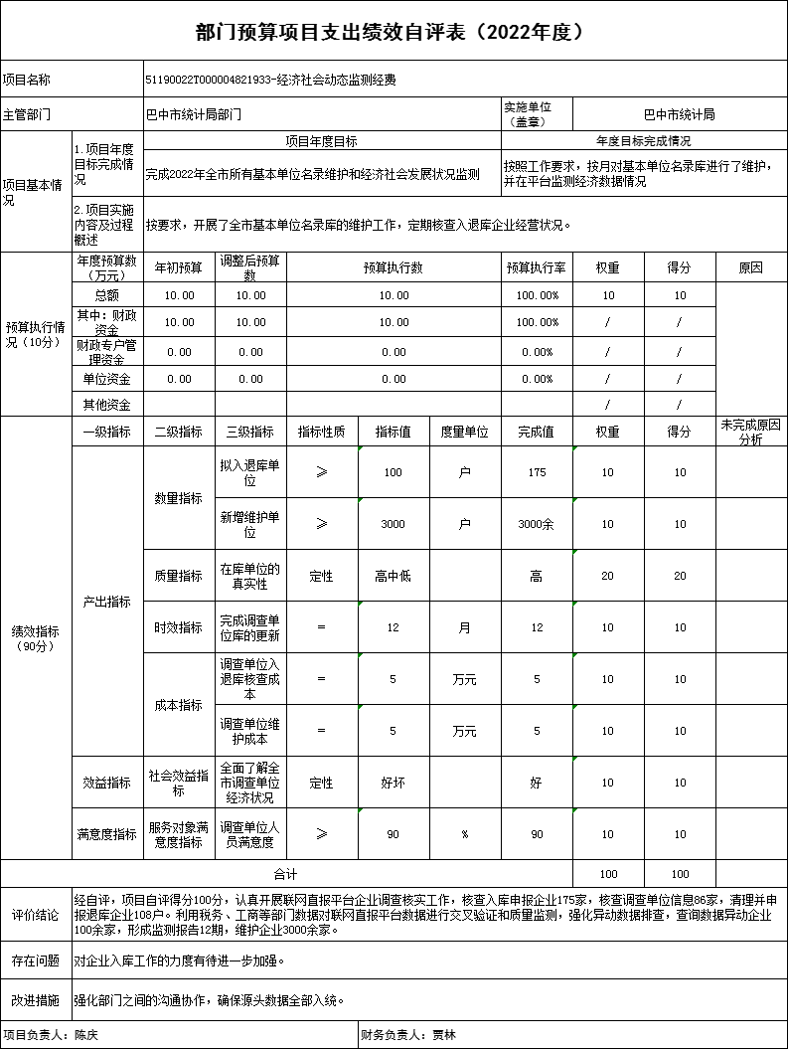

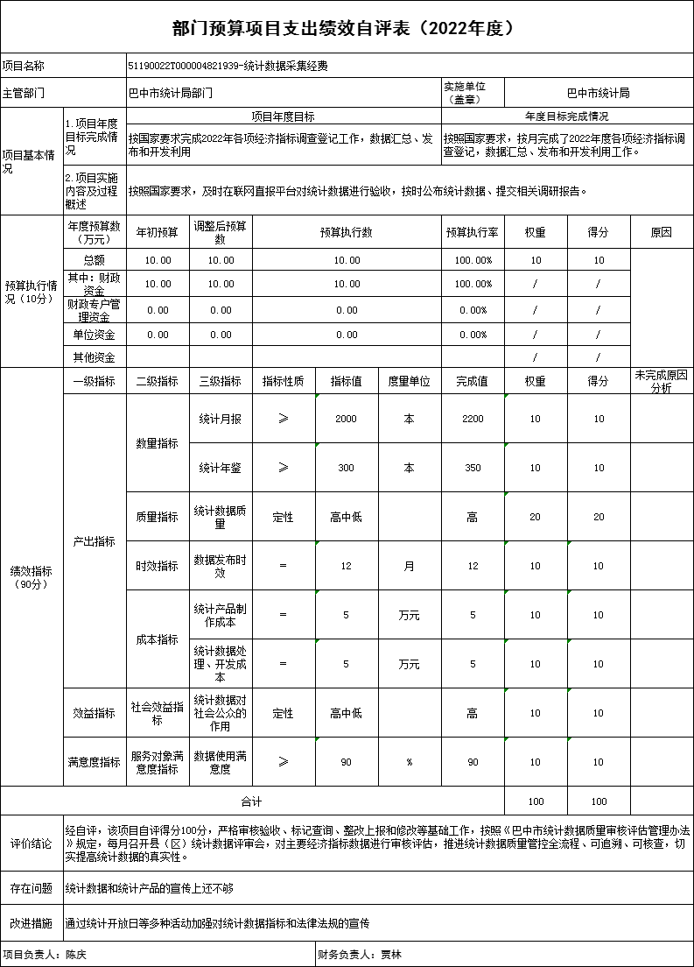

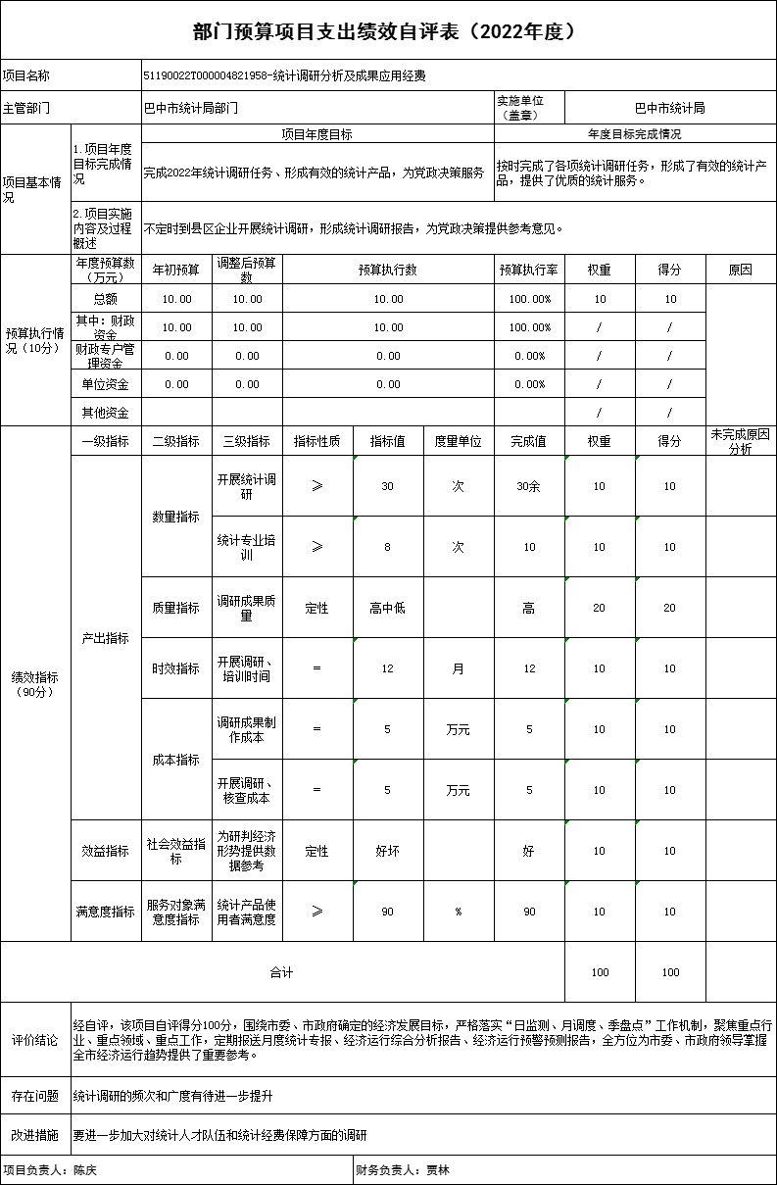
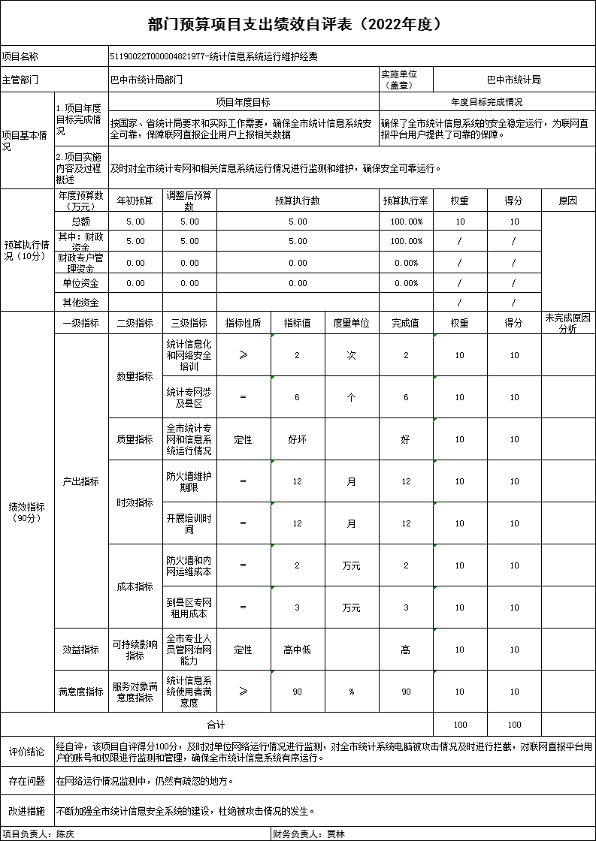

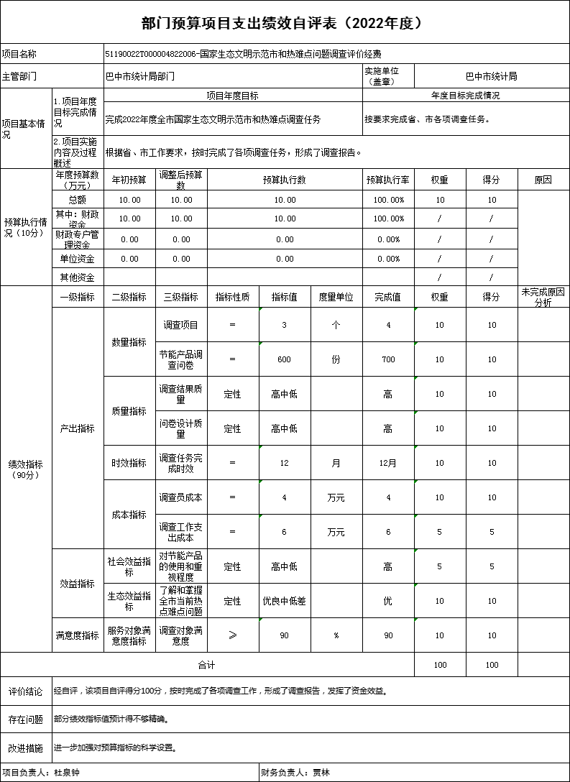

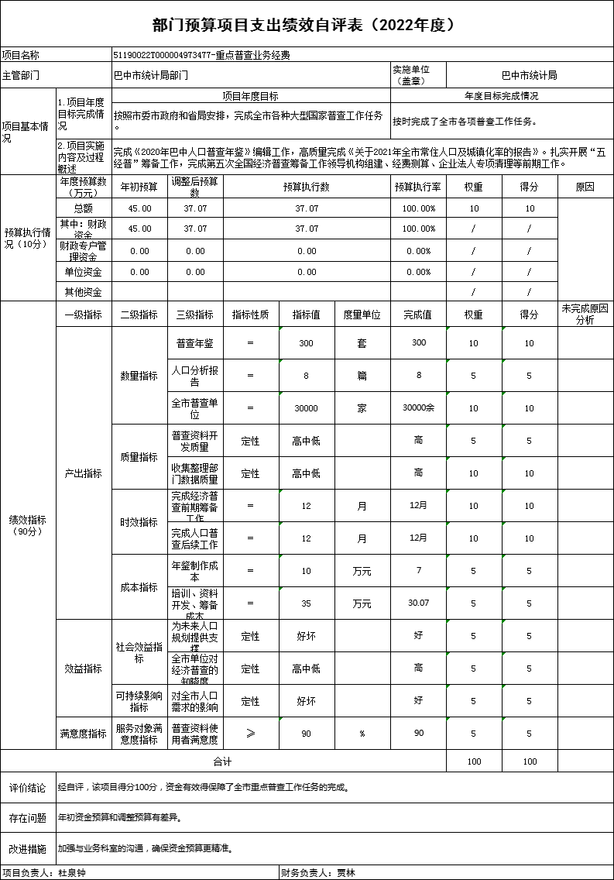

第五部分 附表

一、收入支出决算总表

二、收入决算表

三、支出决算表

四、财政拨款收入支出决算总表

五、财政拨款支出决算明细表

六、一般公共预算财政拨款支出决算表

七、一般公共预算财政拨款支出决算明细表

八、一般公共预算财政拨款基本支出决算表

九、一般公共预算财政拨款项目支出决算表

十、政府性基金预算财政拨款收入支出决算表

十一、国有资本经营预算财政拨款收入支出决算表

十二、国有资本经营预算财政拨款支出决算表

十三、财政拨款“三公”经费支出决算表

